**Examentraining Leesvaardigheid**

**Duits – Engels**

[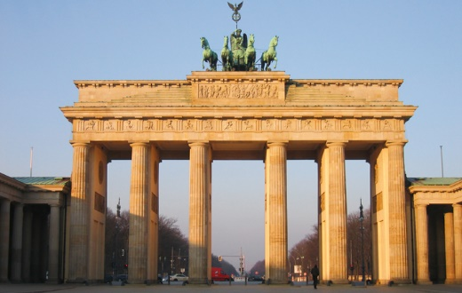](http://www.google.nl/url?sa=i&rct=j&q=&esrc=s&source=images&cd=&cad=rja&uact=8&ved=0ahUKEwiQooW8yMfJAhXGAA8KHa6_AHAQjRwIBw&url=http://www.plustaalreizen.nl/duits-leren/berlijn.htm&bvm=bv.108538919,d.ZWU&psig=AFQjCNFRh5jBAdx1I4QA_ZvKvDV604zu2w&ust=1449502641771668)

[](http://www.google.nl/url?sa=i&rct=j&q=&esrc=s&source=images&cd=&cad=rja&uact=8&ved=0ahUKEwjt2tz4rMTJAhXHwA4KHSeYCR8QjRwIBw&url=http://spelenmetengels.nl/?paged%3D10&psig=AFQjCNG8CRI_1LZ6xLvp_uesb5kfBgp91A&ust=1449392203134657)

# Inleiding

**Beste leerlingen,**

Lezen is een belangrijke vaardigheid. Bij elk vak moet je veel lezen en dat kan soms lastig zijn. In boekje wordt beschreven hoe het kunt aanpakken om het lezen van een tekst en het beantwoorden van de vragen bij die tekst beter onder de knie kunt krijgen. Dit boekje is vooral bedoeld om je voor te bereiden op het Centraal Schriftelijk Examen bij de Moderne Vreemde Talen (Duits en Engels). Bij deze vakken bestaat het examen uit een tekstverklaring, die de helft van je eindcijfer gaat bepalen. Ook bij de andere vakken moet je steeds meer lezen voordat je een vraag kunt gaan beantwoorden en dus kan het boekje ook voor andere vakken een belangrijk hulpmiddel zijn. In dit boekje wordt beschreven hoe je te werk kunt gaan bij het lezen van een tekst en het beantwoorden van de vragen daarbij. Er wordt beschreven hoe je jezelf bepaald leesstrategieën kunt aanleren om een tekst beter te kunnen begrijpen en in een stappenplan wordt beschreven hoe je te werk kunt gaan bij het beantwoorden van allerlei soorten vragen. Elk type vraag heeft zijn eigen aanpak. Daarnaast vind je nog informatie, die speciaal bedoeld is voor elk van de talen apart. Zo is er voor elke taal een lijstje opgenomen van woorden en uitdrukkingen, die je die taal vaak tegen komt in examens. Ook is er voor Duits en Engels een uitgebreide lijst van zgn. ‘signaalwoorden’ met een beschrijving. Deze ‘signaalwoorden’ helpen je verder met het vinden van het juiste antwoord op de vragen.

Veel succes bij het Centraal Schriftelijk Examen!

Viel Erfolg! - Good luck!

Oss, december 2015

# Leesstrategieën

In dit schema kun je zien welke stappen je moet zetten om een tekst goed te kunnen lezen en begrijpen. Als je dit goed oefent en steeds toepast, gaat het op den duur vanzelf. Op deze manier weet je ook echt wat je leest.

|  |  |  |
| --- | --- | --- |
| ***Begrijpend leesstrategie*** | ***Omschrijving*** | ***Hulpzinnen om hardop denkend door de tekst te gaan*** |
| **Voorspellen** | Gebruik aanwijzingen uit de tekst, gebruikt de illustraties en ervaringen om te voorspellen.  Denk na tijdens het lezen en laat voorspellingen wisselen, Stel voorspellingen voortdurend bij. | - ik voorspel…omdat…  - ik denk dat hierna….zal gaan gebeuren…omdat  - ik denk te gaan leren…omdat…  - ik ga ervan uit dat…  - ik denk dat ik te weten kom… |
| **Vragen stellen** | Stel vragen voor-, tijdens- en na het lezen.  Denk na waarover we ons iets afvragen, verwonderen  Stel vragen n.a.v. de tekst en naar eigen afleidingen | - ik vraag me af of …..(waarom, wat, of, waar, wanneer, wat, wie…)  - ik vraag me af wat hij bedoelt met…  - ik vraag me af hoe het kan dat… |
| **Visualiseren (een beeld vormen)** | Maak een plaatje in het hoofd van de woorden/tekst  Maak situaties concreet, verbind met eigen wereld | - als ik denk aan….dan zie ik voor me  - ik maak er eens een plaatje van …  - als ik me voorstel hoe dit eruit ziet dan….  - Als ik erbij zou zijn dan… |
| **Verbinden** | Denk na over wat de tekst ons herinnert aan eigen ervaringen  Maak tekst-tekst, tekst-zelf en tekst-wereld verbindingen | - Dit herinnert mij aan…  - Dit doet me denken aan…  - Ik weet al dat…  - Ik voel…  - Net las ik…en nu.., klopt dat wel?  - Ik heb eerder gelezen dat…. |
| **Samenvatten** | Selecteer belangrijke punten in de tekst.  Herlees voor een overzicht.  Vat samen in logische volgorde.  Gebruik schematische afbeeldingen (web, tabel, schema)  Gebruik eigen woorden. | - dit gaat over….  - eerst, dan, vervolgens, uiteindelijk….  - deze zin is de kern, want…  - eerst gebeurde .. en daardoor…  - een aantal mensen vindt…en andere mensen zijn het daar ook mee eens, want …. |

|  |  |  |
| --- | --- | --- |
| Afleidingen maken | Gebruik aanwijzingen uit de tekst of vanuit de eigen achtergrondkennis om afleidingen te maken.  Vul de witte vlekken in. Interpreteert emoties, situaties van de personen uit het verhaal  Leid signalen af, die tussen de regels van de tekst door te lezen zijn gedurende de hele tekst. | - de hoofdpersoon voelt…(aanwijzingen uit het boek en eigen aanwijzingen)  - de schrijver vertelt niet…, maar ik weet dat…  - er staat niet.., maar volgens mij..,want….  - Deze zin verwijst naar…, |

[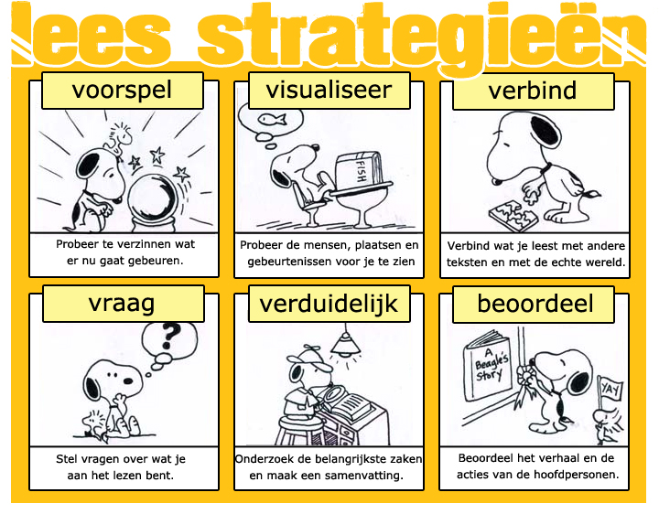](http://www.google.nl/url?sa=i&rct=j&q=&esrc=s&source=images&cd=&cad=rja&uact=8&ved=0ahUKEwjkiJz3y8fJAhWDdA8KHWbDDgAQjRwIBw&url=http://bastentrainingen.nl/praktijk-voor-remedial-teaching/begrijpend-lezen-leesstrategieen-po-vo/&psig=AFQjCNGiN_MmE2yt9Gauu_rfRN47qF3qkw&ust=1449503622030517)

# Algemeen stappenplan voor examens moderne vreemde talen

## 1. Algemeen stappenplan examenteksten

1. Wat is het **onderwerp** van de tekst? Wat is de **grote lijn** van de tekst?
2. Na het lezen van de vraag: gaat het om de **hoofdlijn** of om **detailvragen?**
3. Wat is de **kern** van de **vraag**? En welk **type vraag** is het?
4. Welke **gegevens** uit de tekst heb ik nodig voor een antwoord? 🡪 werk met tekstmarkeerders!
5. Moet ik de **hele tekst** lezen of alleen **een deel**?
6. Moet ik **intensief** lezen of **globaal**?
7. Zijn er **woorden** die ik niet ken en die ik niet kan afleiden of raden? Zijn deze **belangrijk**?

## 2. Open vragen

1. Meestal over inhoud alinea, soms grote lijn
   * Geen specifiek stappenplan voor te geven, behalve
   * goed markeren waar de vraag op slaat **(regel 26-27)**
   * goed markeren in de tekst waar het antwoord gevonden kan worden **(2e alinea)**
   * goed lezen hoeveel dingen je moet noemen (**drie andere)**

## 3. Stappenplan meerkeuzevraag (ABCD)

1. Grote lijn → titel, plaatje, introductie → het gaat erom dat je begrijpt waar de tekst over gaat

2. Lees de **vraag** (niet eerst de tekst gaan lezen!)

→ Streep in de tekst de **zin** of **alinea** aan waarnaar verwezen wordt in de

vraag

→ worden **1 of meer alinea’s** genoemd, dan staat het

Antwoord in het **hele stuk**

→ wordt er **1 zin** genoemd, dan staat het antwoord in **rest**

**van de alinea**

→ Lees het betreffende stuk **tekst** en markeer de *signaalwoorden* en **dubbele punten** > daar staat meestal het **antwoord**!

3. Haal onzin-antwoorden eruit: meestal 2 van de 4, dus je houdt 2 antwoorden

over

4. Leg je vinger op **de zin die aangestreept is** en **vergelijk** de overblijvende 2 antwoorden met de zin waar je vinger op ligt > 1 daarvan is altijd net ietsje beter.

5. Controleer je antwoord:

→ Past het in de grote lijn van de tekst?

→ Kloppen alle onderdelen?

## 

## 4. Stappenplan vraag naar inhoud alinea

1. Vragen over de inhoud van een alinea (‘wat blijkt uit alinea 1….’)
2. Zoek naar de **hoofdgedachte** van de alinea:

→ staat vaak in een **kernzin**

→ let op voorkeursplaatsen: **eerste** of **laatste** **zin** van een alinea

→ Als de 1e zin van een alinea een verbinding maakt met de vorige

alinea, dan is vaak de **2e zin** de kernzin

1. Vergelijk de kernzin van de alinea met de antwoorden
2. Ga verder volgens stappenplan meerkeuzevraag

## 5. Stappenplan bewering/stelling (wat is waar?)

1. Vaak vragen met **meer dan 1 punt**
2. Een bewering (wat is waar?) is pas juist als **ALLE elementen** uit die bewering j**uist** zijn
3. Dus: → knip het antwoord **in stukken**

→ controleer **per element**

Bv. “Gerben komt altijd te laat en Mieke is een voetbalfan” > 2 delen checken

**Valkuilen beweringen/stellingen:**

* Woorden als altijd, nooit, alles, alleen maar, vooral (more/most/am meisten/de plus en plus) > die staan vaak in de **verkeerde** antwoorden!!
* Vragen als ‘geef voor elke stelling aan of hij waar/niet waar is’ > **meerdere** mogelijkheden dus
* Vragen waarbij **alle** antwoorden ‘waar’ of ‘niet waar’ zijn > dat kan!

## 6. Stappenplan invulvraag/gatentekst

1. Zoek de grote lijn → titel, plaatje, introductie

2. Lees tot het gat + één zin verder

3. Bij een gat aan het **einde** van de alinea → alinea teruglezen, let op **signaalwoorden** en **dubbele punt:**

4. Bestaat het antwoord uit **4 signaalwoorden** (ABCD) > **lees de zin ervoor en erachter** en bedenk hoe ze aan elkaar geplakt kunnen worden (welk woord past het beste?)

5. Let op **signaalwoorden** die je tegenkomt

• Dus → reden voor het gat

• Maar → tegengestelde van het gat

• Zoals → voorbeeld van het gat

• : → inhoud van het gat

6. Let op:

• positieve en negatieve strekking van de hele tekst > daar moet het bij passen

• zitten er **tegenstellingen** in het antwoord (groot-klein) → dan

is het **1 van de 2**, de rest is onzin

• Let op **ingewikkelde ontkenningen**: hardly, kaum, etc.

## 7. Stappenplan scan-vraag

1. Het is één vraag bij veel tekst, waarin je iets op moet zoeken
2. Is het een **recensie** → lees de **laatste zin**
3. Andere teksten → lees **vet**, *schuin* of HOOFDLETTERS. → staat daar het antwoord?

4. Advertenties e.d.: werk de gegevens af in de volgorde die de vraag aangeeft

## 8. Stappenplan alinea’s op volgorde zetten

1. Alinea’s zijn door elkaar gehusseld en genummerd: ‘zet de alinea’s in de goede volgorde’
2. Lees de alinea **voor** en **na** de gehusselde alinea’s > die geeft wellicht aanwijzing over wat er daarna en/of daarvoor komt
3. Lees de gehusselde alinea’s en markeer de **signaalwoorden**
4. Let vooral op signaalwoorden van **tijd** (dan, daarna, tot slot) en **uitbreiding** (ook, eveneens)
5. Probeer op basis van de signaalwoorden uit wat de meest logische volgorde is

[](http://www.google.nl/url?sa=i&rct=j&q=&esrc=s&source=images&cd=&cad=rja&uact=8&ved=0ahUKEwjQluizzMfJAhVFgw8KHRaIBBwQjRwIBw&url=http://www.triangelaalten.nl/Groepen/GroepenTriangelLaag/Groep7L/Lezen.aspx&psig=AFQjCNHSH5ig-xCPoH6C_Z70aTnI5ID_jA&ust=1449503719531641)

# Veelvoorkomende uitdrukkingen per taal

## Duits

### Enkele uitdrukkingen die veel voorkomen in vragen

* Absatz = alinea
* Zeile(n) = regel(s)
* eine Erklärung = een verklaring
* eine Bedingung = een voorwaarde
* eine Schlussfolgerung = een conclusie
* ein Gegensatz = een conclusie
* Anführungszeichen = aanhalingstekens
* Das Wort X *bezieht* sich auf … = Het woord …. *heeft betrekking* op ….
* Was wird …..deutlich? = Wat wordt …. duidelijk?
* Was geht daraus hervor? = Wat blijkt daaruit?
* Wodurch kann man das

Wort X *ersetzen*? = Waardoor kun je woord X *vervangen*?

* Was passt in der Lücke? = Wat past in het gat? (gatentekst)
* Hieraus kann man

*schließen* das ….. = Hieruit kun je *concluderen* dat …

* Worauf bezieht sich ‘sie’ Zeile 9? = Waarop slaat ‘sie’ in regel 9?
* Was ist der Kern des 4. Absatzes?= Wat is de kern van de vierde alinea?
* Was ist damit gemeint? = Wat is daarmee bedoeld?
* Was behauptet der

Verfasser mit …? = Wat beweert de schrijver met …?

* Wie verhält sich der achte

zum siebten Absatz? = Wat is de relatie tussen de 7e en 8e

alinea?

* Welcher Grund wird genannt? = Welke reden wordt genoemd?

[](http://www.google.nl/url?sa=i&rct=j&q=&esrc=s&source=images&cd=&cad=rja&uact=8&ved=0ahUKEwiah4bdzMfJAhXC1A4KHVwnAq0QjRwIBw&url=http://www.melkvee.nl/nieuws/3939/oostduitse-grondprijs-minder-snel-gestegen&psig=AFQjCNGlc5Im2HE_k7bdT0XCFUa6IrmBIw&ust=1449503818779882)

## Engels

Examen jargon:

Woorden die je moet kennen voor het Centrale Examen (leesvaardigheid): ca. 75% kom je in elk examen tegen!

* how does the writer account for...? = verklaren
* which word could be added to... = toevoegen
* to affect = beïnvloeden
* what do his words amount to? = op neerkomen
* from lines 8-9 it appears that... = blijkt dat
* as for her arguments... = wat betreft
* as regards = voor wat betreft
* what does the writer argue...? = beweren; trachten te bewijzen
* what is the writer's attitude...? = standpunt
* to attribute to = toeschrijven aan
* why does the writer bring up...? = naar voren brengen
* what does he claim...? = beweren
* what do her words come down to? = op neerkomen
* have in common = met elkaar gemeen hebben
* what can be concluded from...? = welke conclusie kan er getrokken worden

uit...?

* how does the writer conclude the

article? = besluiten

* what conclusion does he reach? = tot welke conclusie komt hij?
* it confirms the idea that... = bevestigt
* what is said in connection with...? = met betrekking tot
* how does she consider the fact

that...? = beschouwen

* from line 1 you can deduce that... = afleiden
* what distinction does the writer

make when.? = onderscheid

* the article deals with... = gaat over; handelt over
* what is expressed in lines 8-9? = uitdrukken; duidelijk maken
* from lines 8-9 you can gather that... = afleiden
* what do lines 8-9 illustrate? = illustreren; toelichten
* what does the writer imply? = suggereren; laten doorschemeren
* the word...indicates that... = aangeven
* what could be inserted between...? = tussenvoegen
* judging from lines 8-9 = naar...te oordelen; op grond van
* how does he look upon the fact...? = tegenoverstaan; beschouwen
* what are lines 8-9 meant to illustrate?= bedoeld zijn om te; willen
* paragraph = alinea
* what point is made in lines 8-9? = wat is de kern van...?
* what does the writer point out...? = onder de aandacht brengen; wijzen op
* in the preceding sentence = voorafgaande
* what is the writer questioning? = onderzoeken; zich afvragen
* why does he quote...? = citeren; aanhalen
* what does 'them' refer to? = verwijzen naar
* which paragraph reflects the title best= weergeven
* which of the following statements is

true...? = bewering

* what does the writer state about...? = beweren
* which of the following sums up

paragraph 4? = samenvatten

* how can paragraph 4 be

summarized? = samenvatten

* what is line 1 meant to support? = ondersteunen; kracht bijzetten

# Signaalwoorden

Signaalwoorden zijn worden die twee zinnen of twee alinea’s met elkaar verbinden. Hoe die verbinding is, ligt aan het soort signaalwoord. Zo kan het zijn dat de volgende zin een voorbeeld is van wat er net is geschreven, of dat er een conclusie wordt getrokken. Belangrijk is daarom dat niet de letterlijke vertaling wordt geleerd, maar juist de functie van het signaalwoord. Op die manier geven signaalwoorden informatie over de structuur van een tekst. Signaalwoorden zijn vaak belangrijk bij het beantwoorden van ABCD vragen. Signaalwoorden hieronder met een * hebben verschillende betekenissen en komen voor in verschillende verbanden.

## 

## Signaalwoordenlijst Duits

|  |  |
| --- | --- |
| **Beperking** | |
| nur | slechts, alleen (maar |
| jedenfalls | in elk geval |
| **Gevolg/conclusie** | |
| also | dus |
| daher | vandaar |
| damit | zodat, om te bereiken dat |
| deshalb | derhalve, daarom |
| demnach | dus, daarom |
| deswegen | daarom, vandaar |
| je…desto | hoe (bv. groter)… hoe (bv. zwaarder) |
| so* | dus, daarom |
| so….dass | zo (bv. eerlijk)… dat… (bv. kwetsend) |
| **Reden/oorzaak** | |
| denn | want |
| weil | omdat |
| schließlich | per slot van rekening |
| nämlich | namelijk |
| Indem | doordat |
| **Tegenstelling** | |
| aber | maar (kan ook op de 2e of 3e plaats van een zin staan) |
| doch | toch, maar |
| jedoch | echter |
| dennoch | desalniettemin |
| allerdings | echter |
| nicht… sondern | niet…. maar |
| obwohl | hoewel |
| trotz(dem) | (des)ondanks |
| während | terwijl |
| zwar…aber | weliswaar…. maar |
| dagegen, hingegen | daarentegen |
| einerseits… andererseits | enerzijds… anderzijds |
| eigentlich | eigenlijk |
| immerhin/ohnehin | in ieder geval, toch |
| stattdessen | in plaats daarvan |
| **Uitbreiding/opsomming** | |
| auch* | ook |
| ebenfalls | eveneens, ook |
| außerdem, zudem, zusätzlich | bovendien |
| nicht nur… sondern auch…. | niet alleen…., maar ook… |
| Erstens/Zweitens/Drittens | ten eerste/tweede/derde |
| sowie | evenals, alsook |
| **Vergelijking** | |
| auch* | ook |
| (eben/genau) so… wie | (net/precies) zo…. als |
| weder… noch | noch… noch (geen van beiden) |
| **Versterking** | |
| erst recht | pas echt |
| gar | al helemaal |
| nicht nur… sondern auch* | niet alleen… maar zelfs |
| sogar | zelfs |
| tatsächlich/in der Tat | inderdaad |
| zumal | vooral |
| **Voorbeeld geven/concreet maken** | |
| zum Beispiel | bijvoorbeeld |
| etwa | bijvoorbeeld |
| **Extra informatie** | |
| übrigens | overigens, ‘by the way’ |
| zusätzlich | daar komt bij, daarnaast |

## 

## voorbeelden van het gebruik van signaalwoorden in een zin

1. Er geht nicht mit, denn es regnet.

**Hij gaat niet mee, want het regent. (reden/verklaring)**

1. Er geht nicht mit, weil es regnet.

**Hij gaat niet mee, omdat het regent. (reden/verklaring)**

1. Er hat keine Zeit und deshalb, darum bleibt er zu Hause.

**Hij heeft geen tijd en daarom blijft hij thuis. (reden/verklaring)**

1. Er war krank. Daher hat er nicht mitgespielt.

**Hij was ziek. Daarom/Vandaar heeft hij niet meegespeeld. (reden/verklaring)**

1. Er ist ein guter Fussballspieler, aber er spielt auch gut Tennis.

**Hij is een goede voetballer, maar hij speel ook goed tennis. (tegenstelling)**

1. Er kommt nicht aus Köln, sondern aus Berlin.

**Hij komt niet uit Keulen, maar uit Berlijn. (tegenstelling)**

1. Sie hat sich gut vorbereitet. Sie hat nämlich jeden Tag drei Stunden gelernt.

**Zij heeft zich goed voorbereid. Ze heeft namelijk elke dag drie uur geleerd. (voorbeeld)**

1. Wenn du nicht studierst, wirst du nicht durchkommen bei der Abschlussprüfung.

**Als/Indien/wanneer je niet studeert, zul je niet slagen voor het examen. (voorwaarde)**

1. Er hat den ganzen Tag nicht gegessen, also hat er jetzt großen Hunger.

**Hij heeft de hele dag niets gegeten, dus heeft hij nu grote honger. (conclusie)**

1. In Ferien fährt er nicht nur nach Frankreich, sondern auch nach Spanien, Italien und Deutschland.

**In de vakantie gaat hij niet alleen naar Frankrijk, maar ook naar Spanje, Italië en Duitsland. (opsomming)**

Hier vind je nog enkele voorbeelden:

**1. Obwohl er groß ist, ist er kein guter Basketballspieler.**

Hoewel/Ofschoon hij groot is, is hij geen goede basketballer.

2**. Sowohl Deutsch als auch Niederländisch sind germanische Sprachen.**

Zowel Duits als (ook) Nederlands zijn Germaanse talen.

3**. Während der Junge echt verliebt war, spielte das Mädchen nur ein bisschen mit ihm.**

Terwijl de jongen echt verliefd was, speelde het meisje maar/slechts een beetje met hem.

**4. Er rasiert sich, nachdem er geduscht hat.**

Hij scheert zich, nadat hij gedoucht heeft.

**5. Ellie geht immer zum Kochkurs, es sei denn, sie ist krank.**

Ellie gaat altijd naar de kookcursus, tenzij ze ziek is.

**6. Eine Änderung im Reiseplan: Wir besuchen Delft anstelle von Gouda.**

Een wijziging in het reisschema: wij bezoeken Delft in plaats van Gouda.

**7. Entweder du arbeitest ab jetzt härter, oder du wirst keinen Erfolg haben.**

Of je werkt vanaf nu harder, of je zult geen succes hebben.

**8. Wenn du das noch mal sagst, hole ich meinen älteren Bruder!**

Als je dit nog een keer zegt, haal ik mijn oudere broer!

**9. Hans hat keine Zeit, weil er seine Oma in der Stadt trifft.**

Hans heeft geen tijd, omdat hij zijn oma in de stad ontmoet.

**10. Ich mag alle in meiner Klasse, außer den verrückten Wouter.**

Ik hou van iedereen in mijn klas, behalve die gekke Wouter.

**11. In dem Maße wie die Sonne untergeht, wird es dunkeler.**

Naarmate de zon ondergaat, wordt het donkerder.

**12. Je älter Tineke wird, desto kindischer wird sie!**

Hoe ouder Tineke wordt, hoe kinderachtiger zij wordt!

**13. Er fühlt sich so gut, als ob er nie im Krankenhaus gewesen ist.**

Hij voelt zich zo goed alsof hij nooit in het ziekenhuis geweest is.

**14. Wim ist Feyenoord Rotterdam-fan. Er mag weder Ajax Amsterdam noch PSV Eindhoven.**

Wim is Feyenoord-fan. Hij houdt noch van Ajax, noch van PSV.

**15. Seit er die schwedischen Vokabeln gut lernt, kann er sich viel besser ausdrücken.**

Sinds hij de Zweedse woorden goed leert, kan hij zich veel beter uitdrukken.

[](http://themas.studionederlands.nl/view?repo=studiovo&comp=ned-kgt34-thema_Leven_in_Nederland&subcomp=ned-kgt34-thema_Leven_in_Nederland-B3)

## 

## Signaalwoordenlijst Engels

|  |  |
| --- | --- |
| **Gevolg/conclusie** | |
| after all  He got a promotion. After all, he works hard! | tenslotte |
| as a result | door, als gevolg van |
| consequently | met als gevolg |
| hence | daarom, zodoende |
| so | dus, daarom |
| therefore | daarom |
| in short | kortom |
| thus | zo, op die manier, samenvattend |
| **Reden/oorzaak** | |
| as  As you were not there, I left a message. | daar, omdat |
| because | omdat |
| for  We listened carefully, for he brought news of the accident. | want |
| that’s why  He never works. That’s why he failed his exam. | daarom (kan ook een conclusie geven) |
| since  Since it suggests…. | aangezien |
| **Tegenstelling** | |
| although | ofschoon, hoewel |
| besides  Besides you, nobody writes me | behalve (**zonder** komma er direct achter!) |
| but | maar |
| despite | ondanks |
| in spite of | ondanks |
| even so | toch, desondanks |
| however | echter |
| instead | in plaats daarvan |
| nevertheless | desalniettemin |
| on the one hand… on the other | enerzijds, anderzijds |
| rather  Would you like to go to the movies?  I would rather go to a restaurant. | eerder dan, in plaats van |
| whereas  He earns a lot, whereas her income is poor. | terwijl |
| (mean)while | ondertussen (als in: ondertussen gebeurt het tegenovergestelde) |
| by contrast | daarentegen, als contrast |
| though | hoewel |
| as if  He asked me whether I had stolen the money. As if I would do such a thing! | alsof |
| conversely | daarentegen |
| certainly, | weliswaar (met komma, tegenargument !) |
| sure,  Sure, today the wheather is good, but… | weliswaar (met komma, tegenargument !) |
| true,  True, he has some good points too. | weliswaar (met komma, tegenargument !) |
| in fact | feitelijk (tegenargument)  Je zou denken…. Feitelijk zit het zo…. |
| admittedly | toegegeven (tegenargument) |
| to be fair | om eerlijk te zijn (tegenargument) |
| still | toch |
| **Uitbreiding** | |
| and | en |
| besides  He was late. Besides, he didn’t do his work. | bovendien (met komma!) |
| furthermore | bovendien |
| in addition | bovendien |
| what is more | bovendien |
| moreover  I like this film. The script is very nice. Moreover, Hugh Grant is very good-looking. | bovendien |
| indeed  I like this film. Hugh Grant is very good- looking. Indeed, he has the most beautiful eyes! | sterker nog (2e argument = meer van hetzelfde). |
| equally | evenzeer, evenzo |
| also | ook |
| neither… nor | noch… noch |
| both… and | zowel… als… |
| either…. or | ofwel… of |
| **Verandering in tijd** | |
| before | voor |
| once upon a time | op een keer… er was eens… |
| once  Once he came home, he changed his clothes. | zodra, toen eenmaal |
| until | totdat |
| earlier | vroeger |
| later | later |
| first, second, third | eerste, tweede, derde |
| in the past | in het verleden |
| now | nu |
| present, present-day | nu, tegenwoordig, vandaag de dag |
| today | tegenwoordig, vandaag de dag |
| **Vergelijking** | |
| as well as | evenals |
| for example | bijvoorbeeld |
| for instance | bijvoorbeeld |
| likewise | op dezelfde manier, net zo |
| such as | zoals |
| similarly | op dezelfde manier |
| **Voorwaarde** | |
| If | als, indien |
| provided, providing | mits, op voorwaarde dat |
| unless | tenzij |

[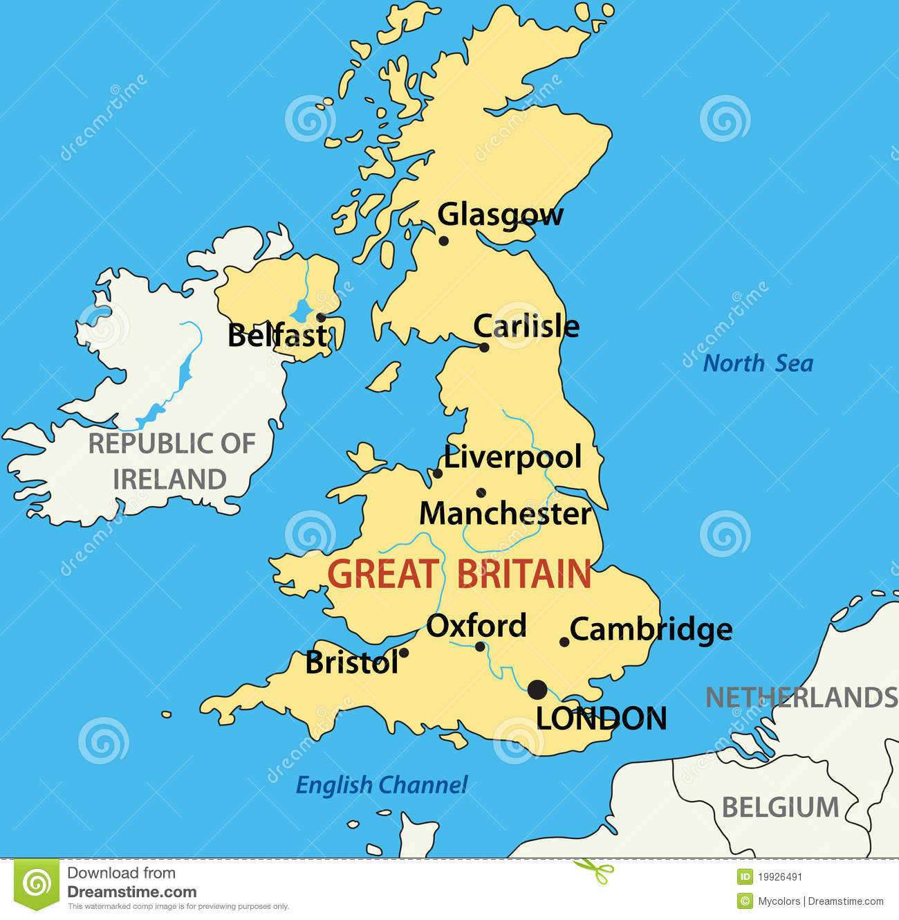](http://www.google.nl/url?sa=i&rct=j&q=&esrc=s&source=images&cd=&cad=rja&uact=8&ved=0ahUKEwjuzYeCzsfJAhUF0w4KHVyEAzQQjRwIBw&url=http://nl.dreamstime.com/stock-afbeelding-kaart-van-het-verenigd-koninkrijk-van-groot-brittanni%C3%AB-eps-image19926491&psig=AFQjCNG6RjrUFgJbac0QVzQCb5rm8088RQ&ust=1449504174397649)

# Vraag-antwoordpatronen en signaalwoorden

|  |  |  |
| --- | --- | --- |
| **Verbanden**  **(de soort vraag)** | **Wat staat er in**  **de vraag?** | **Signaalwoorden**  **(woorden die je in je antwoord gebruikt)** |
| **W-vraag** | Wie? Wat? Waar?  Wanneer? Hoe? | Een persoon, een ding, een  plaats, een tijd, zo, op die manier |
| **Beschrijving** | Hoe ziet… eruit?  Beschrijf...  Beschrijf wat er gebeurt | Woorden die iets zeggen over de  kleur, vorm, grootte..  Een beschrijvend werkwoord |
| **Opsomming** | Schrijf ... dingen op  Noem ... aspecten  Geef een opsomming... Welke..? | En...en...en, ....,....,...  Streepjes, korte zinnen en een dubbele punt  Ook, bovendien, daarnaast, vervolgens, verder, om te beginnen, tenslotte, ten eerste, ten tweede |
| **Vergelijking** | Welk...  Vergelijk...  Wat is het verschil... tussen  Wat zie je als... | Ze hebben allebei..  De een heeft...de ander heeft.. Groter dan, kleiner dan, het langst, meer/minder  Even...als, net zo...als |
| **Voorbeeld** | Noem voorbeelden  Geef voorbeelden | Bijvoorbeeld.., zoals..., zo... |
| **Volgorde/tijd** | Hoe?  Wanneer?  Welke stappen herken je? | Eerst, dan, toen, daarna.  Tenslotte, later, opdat |
| **Middel - doel** | Waarvoor?  Wat kun je daarmee doen? Wat is het doel van? | Om te, daarmee, met de bedoeling, zodat, daarvoor, door te, voor.. |
| **Voorwaarde** | Wat gebeurt er als?  Wat moet je doen als? | Als...dan, tenzij, als, mits, indien, wanneer, in het geval dat, dan |
| **Oorzaak/gevolg** | Waardoor? Hoe komt het  dat? Wat is de oorzaak?  Wat is het gevolg van? Hoe heeft het effect op? | Doordat, daardoor, door, de oorzaak is, het gevolg is, het had tot gevolg |
| **Tegenstelling** | Wat is het tegengestelde?  Geef een tegengesteld argument | Maar, echter, toch, daarentegen, integendeel, evenwel, enerzijds…anderzijds, aan de ene kant…aan de andere kant, in tegenstelling tot, desondanks, daar staat tegenover, niettemin, of…of. |
| **Reden** | Waarom? Om welke reden?  Noem een reden | Omdat, daarom, dus, want, immers, derhalve |
| **Conclusie** | Wat is de conclusie?  Welke conclusie wordt getrokken? | Dus, daarom, de conclusie is dat, dat houdt in, concluderend, kortom |
| **Mening** | Wat vind je van?  Denk je dat?  Wat is je mening over? | Ik vind dat...ik denk dat...  Mijn mening is dat..  Ik ben het ermee eens dat... |

# Hoe ik om met onbekende woorden in een tekst?

**Onbekende woorden afleiden**

Tijdens het centraal examen leesvaardigheid heb je niet eindeloos de tijd. Woorden opzoeken kost veel van die kostbare tijd. Bovendien merk je vaak als je een woord hebt opgezocht, dat het die betekenis heeft die je eigenlijk al dacht. Probeer het opzoeken daarom te beperken. Hoe ga je dan om met onbekende woorden?

Er zijn drie methodes:

1. **Verder lezen**

Stel jezelf de vraag: „Heb ik dit woord wel echt nodig om de tekst te begrijpen en/of de vraag te beantwoorden?“ Bijvoegelijke naamwoorden (de *rode* auto) en voorzetsels (*in* de klas) heb je niet per se nodig om een tekst goed te begrijpen of een vraag te kunnen beantwoorden.

1. **Onbekende woorden raden**

* Lijkt het woord op een Nederlands woord of op een woord uit een andere vreemde taal? Bv*. tuin = Garten (Duits) - garden (Engels) - jardin (Frans)*
* Lees de zin en bedenk wat logisch zou zijn om op de plek van het onbekende woord in te vullen.

Bv. *Wir haben zu Hause einen Kanarienvogel und er sitzt in einem* ***Käfig***. = *Wij hebben thuis een kanarie en hij zit in een …… . (kooi)*

* Lees de zinnen die eromheen staan (context). Wat zou dan een logische betekenis zijn.

Bv. *I like working in my garden. Every spring there are growing a lot of tulips and* ***daffodils*** *there. (narcissen)*

1. **Onbekende woorden opzoeken in je woordenboek**

Het opzoeken van woorden wel veel tijd. Zoek daarom iets pas op als je denkt, dat hewoord onmisbaar is bij het beantwoorden van de vraag en als de andere twee methodes je echt niet verder helpen.

De belangrijkste woordenboektips:

* Neem niet automatisch de eerste betekenis. Vergelijk alle mogelijkheden. Kies dan die **betekenis** die **in de zin past**.
* In een woordenboek vind je alleen het **hele werkwoord**. Zo zul je ‚hoffe‘ niet vinden, maar moet je zoeken naar ‚hoffen‘.
* In de woordenboeken Duits-Nederlands en Engels-Nederlands staat alleen het **enkelvoud** van een woord.
* In het Duits lees je bij **ß** in een woordenboek **dubbel s**.
* Ook uitdrukkingen vind je in een woordenboek. Ze staan meest aan het eind van een woorduitleg. Het teken **~** staat dan waar het trefwoord moet staan.

Aantekeningen

____________________________________________________________________________________________________________________________________________________________

__________________________________________________________________________________________________________________________________________________________________________________________________________________________________________

____________________________________________________________________________________________________________________________________________________________

__________________________________________________________________________________________________________________________________________________________________________________________________________________________________________

____________________________________________________________________________________________________________________________________________________________

__________________________________________________________________________________________________________________________________________________________________________________________________________________________________________

____________________________________________________________________________________________________________________________________________________________

__________________________________________________________________________________________________________________________________________________________________________________________________________________________________________

____________________________________________________________________________________________________________________________________________________________

__________________________________________________________________________________________________________________________________________________________________________________________________________________________________________

____________________________________________________________________________________________________________________________________________________________

__________________________________________________________________________________________________________________________________________________________________________________________________________________________________________

____________________________________________________________________________________________________________________________________________________________

__________________________________________________________________________________________________________________________________________________________________________________________________________________________________________

____________________________________________________________________________________________________________________________________________________________

__________________________________________________________________________________________________________________________________________________________________________________________________________________________________________